**内存管理：**

1、在某个采用页式存储管理的系统中，现有J1，J2，J3共三个作业同驻内存。其中J2有四个页面，被分别装入到主存的第3，4，6，8号块中。假定页面和存储块的大小均为1024字节，主存容量为10k字节。

（1）、写出J2的页面映象表；

（2）、当J2在CPU上运行时，执行到其地址 空间第500号处遇到一条指令

MOV 2100,3100 （10进制）

请用地址变换图计算出MOV 指令中两个操作数的物理地址。

2、对于一个利用快表且页表存于内存的分页系统，假定CPU一次访问内存的时间为1μs，访问快表的时间可忽略不计。如果85％的地址映射可直接通过快表完成，那么进程完成一次内存读写的平均有效时间是多少？

3．某车站售票厅，任何时刻最多可容纳20名购票者进入，当售票厅中少于20名购票者时，则厅外的购票者可立即进入，否则需在外面等待。若把一个购票者看作一个进程，请回答下列问题：

(1) 用PV操作管理这些并发进程时，应怎样定义信号量，写出信号量的初值以及信号量各种取值的含义。(4分)

(2)根据所定义的信号量，把应执行的PV操作填入下述方框中，以保证进程能够正确地并发执行。

(3)若欲购票者最多为n个人，写出信号量可能的变化范围(最大值和最小值)。( 3分)

3．知有4个进程A，B，C，D，其到达时间，服务时间如下表所示：

进程名 A B C D

到达时间 0 1 2 4

服务时间 4 3 5 2

假设在单处理机环境下：

1）若采用高响应比优先调度算法，简述响应比是如何计算。（3分）

2）试写出采用最短作业优先算法、高响应比优先调度算法的调度顺序。（4分）

3）计算采用最短作业优先算法、高响应比优先调度算法的平均周转时间，平均带权周转时间。（5分）

4．设某作业占有7个页面，如果在主存中只允许装入4个工作页面 (即系统分配的物理块数为4)，作业运行时，实际访问页面的顺序是1，2，3，6，4，7，3，2，1，4，7，5，6，5，2，1。

1） 如何评价一个页面置换算法的性能？（2分）

2） 简述最近最久未使用（LRU）置换算法的基本思想。（4分）

3） 试用LRU页面调度算法，列出页面淘汰顺序和缺页中断次数，以及最后留驻存4页的顺序。 (6分)

5、考虑下面的段表：

段号 基地址 段长

0 219 600

1 2300 14

2 90 100

3 1327 580

4 1592 96

计算下面的逻辑地址对应的物理地址：

1. 0,430
2. 1,10
3. 2,500
4. 3,400
5. 4,112

6、有一采用分段存储管理的OS，用户区主存在512KB，空闲块链入空块表，分配时截取空块的前前半部分（小地址部分）。初始时全部空闲。在执行了如下申请、释放操作序列后：

reg(300kB),reg(100kB),release(300KB),reg(150KB),reg(50KB),reg(90KB)

1、采用首次（最先）适配，空块表中有哪些空块（指出大小及始址）

2、采用最佳适配，空块表中有哪些空块（指出大小及始址）

1. 若随后又要申请80KB，针对上述两种情况，会产生什么后果？

7、考虑下面存储访问序列，该程序大小为460字：

　　 10，11，104，170，73，309，185，245，246，434，458，364

　　设页面大小是100字，请给出该访问序列的页面走向。又设该程序基本可用内存是200字，采用FIFO置换算法，求出其缺页率。如果采用LRU置换算法，缺页率是多少？如果采用最优淘汰算法，其缺页率又是多少？（注：缺页率＝缺页次数/访问页面总数）

8、某虚拟存储器的用户编程空间共32个页面，每页为1KB，内存为16KB。假定某时刻一用户页表中已调入内存的页面的页号和物理块号的对照表如下：

|  |  |
| --- | --- |
| 页号 | 物理块号 |
| 0 | 5 |
| 1 | 10 |
| 2 | 4 |
| 3 | 7 |

　　计算逻辑地址0A5C(H)所对应的物理地址。

9、考虑下述页面走向：

　　 1，2，3，4，2，1，5，6，2，1，2，3，7，6，3，2，1，2，3，6

　　当内存块数量分别为3，5时，试问LRU、FIFO、OPT这三种置换算法的缺页次数各是多少？（注意，所有内存块最初都是空的，所以，凡第一次用到的页面都产生一次缺页。）

10、假设一个磁盘有200个磁道，编号从0～199。当前磁头正在143道上服务，并且刚刚完成了125道的请求。如果寻道请求队列的顺序是：

86, 147, 91, 177, 94, 150, 102, 175, 130

　　问：为完成上述请求，下列算法各自磁头移动的总量是多少？

* 1. FCFS ② SSTF ③ 电梯法

11、假定在单CPU条件下有下列要执行的作业：

|  |  |  |
| --- | --- | --- |
| 作业 | 运行时间 | 优先级 |
| 1 | 10 | 3 |
| 2 | 1 | 1 |
| 3 | 2 | 3 |
| 4 | 1 | 4 |
| 5 | 5 | 2 |

作业到来的时间是按作业编号顺序进行的（即后面作业依次比前一个作业迟到一个时间单位）。

　① 用一个执行时间图描述在下列算法时各自执行这些作业的情况：先来先服务法FCFS、时间片轮转法RR（时间片＝1）和非抢占式优先级。

* 1. 对于上述每种算法，各个作业的周转时间是多少？平均周转时间是多少？
  2. 对于上述每种算法，各个作业的带权周转时间是多少？平均带权周转时间是多少？

12、某磁盘文件区16GB ,每个磁盘块大小为1KB，回答下列问题：（列出解题步骤）

如果空闲存储空间采用位图管理方法，那么位示图需要占用多少个盘块？

13、某磁盘文件区16GB ,每个磁盘块大小为1KB，回答下列问题：（列出解题步骤）

1、如果采用FAT32文件系统，问FAT表需要占用几个盘块？

2、如果采用FAT16系统，在磁盘空间不变的情况下，磁盘块大小最小应该是多少？

14、作业A要求18K；作业B要求25K，作业C要求30K。系统中空闲区按（首次，最佳，最坏）三种算法组成的空闲区队列：

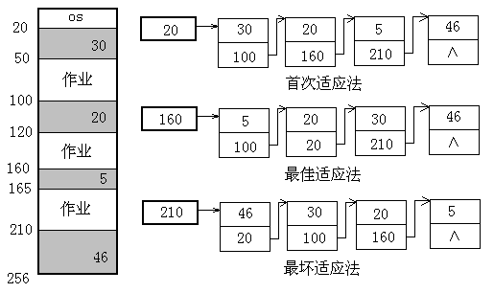

首地址 灰色的区域为空闲容量 上边这三个是链表，只解释首次适应法哈：链表按首地址递增的方式排列，即20,100,160,210.（30,20,5,4这几个数是空闲区的大小），接下来就用那三个作业的大小与空闲区比较，A作业要求18K，首地址是20 的空闲区有30K的容量，它满足条件，则把她分配给作业A，再找作业B的25K，没有能满足条件的，查找失败。其他两个队列也这么用，然后比较三种算法，哪种比较适合这个作业序列：

* **经分析可知：最佳适应法对这个作业序列是合适的，而其它两种对该作业序列是不合适的。**

再赠送道练习题：

有作业序列：作业A要求21K；作业B要求30K，作业C要求25K。



15、**方法解析类**

若给定一个逻辑地址空间中的地址为A，页面大小为L，则页号P和页内地址d可按下式求得：

P = A div L

d = A mod L

其中，div指整除，mod指取余

例：系统页面大小为1KB，设A=2170B，则由上式可得P=2，d=112。

上边这是辅助运行公式，接下来是例题  
例

**设页长为1K，程序地址字长为16位，用户程序空间和页表如图。**

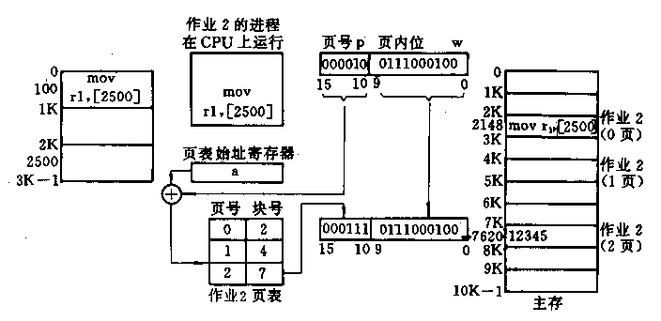

这个图这样看：先看作业2的进程在CPU上运行，这句话下边的框框mov r1 2500，别的不管只要2500,也就是逻辑地址A=2500，页面大小题目要求中给出是1K，即L=1024，用开始给出的两个公式，**简单的用就是A / L = 2500/1024=2余452,即叶号是2，页内地址是452，**把它们转换成二进制就是这个框框边上的那个二进制，至于这些二进制的**位数划分**就是看页长1K=1024B，即2的10方，所以得到页内地址占用10位，其余的位数是页号位。

现在我们去找逻辑地址，看图的下边那个写着页号块号的框框，我们已经算出页号是2，找到它，它对应的块号是7，它边上的二进制框框是块号+页内地址，现在看那个内存的框框，它是按1KB分的块，块号是首地址，找到7K的地方，7K=1024*7=7168，再用452+7168=7620，即是物理地址。

* 16、有三类资源A(17)、B(5)、C(20)。有5个进程P1～P5。T0时刻系统状态如下：

|  |  |  |
| --- | --- | --- |
|  | * 最大需求 | * 已分配 |
| * P1 | * 5 5 9 | * 2 1 2 |
| * P2 | * 5 3 6 | * 4 0 2 |
| * P3 | * 4 0 11 | * 4 0 5 |
| * P4 | * 4 2 5 | * 2 0 4 |
| * P5 | * 4 2 4 | * 3 1 4 |

问(1)T0时刻是否为安全状态，给出安全系列。

(2)T0时刻，P2: Request(0,3,4)，能否分配，为什么？

(3)在(2)的基础上P4:Request(2,0,1)，能否分配，为什么？

(4)在(3)的基础上P1:Request(0,2,0)，能否分配，为什么？